Лабораторная работа No7.

Команды безусловного и условного переходов в Nasm.

Бурыкина Софья Дмитриевна

Содержание

# 1 Цель работы

Изучение команд условного и безусловного переходов.

# 2 Теоретическое введение

Инструкция cmp является одной из инструкций, которая позволяет сравнить операнды и выставляет флаги в зависимости от результата сравнения. Инструкция cmp является командой сравнения двух операндов и имеет такой же формат, как и команда вычитания: cmp , Команда cmp, так же как и команда вычитания, выполняет вычитание - , но результат вычитания никуда не записывается и единственным результатом команды сравнения является формирование флагов.

Более подробно об Unix см. в [1–6].

# 3 Выполнение лабораторной работы

Cоздала католог, расмотрела пример программы (рис. ??).

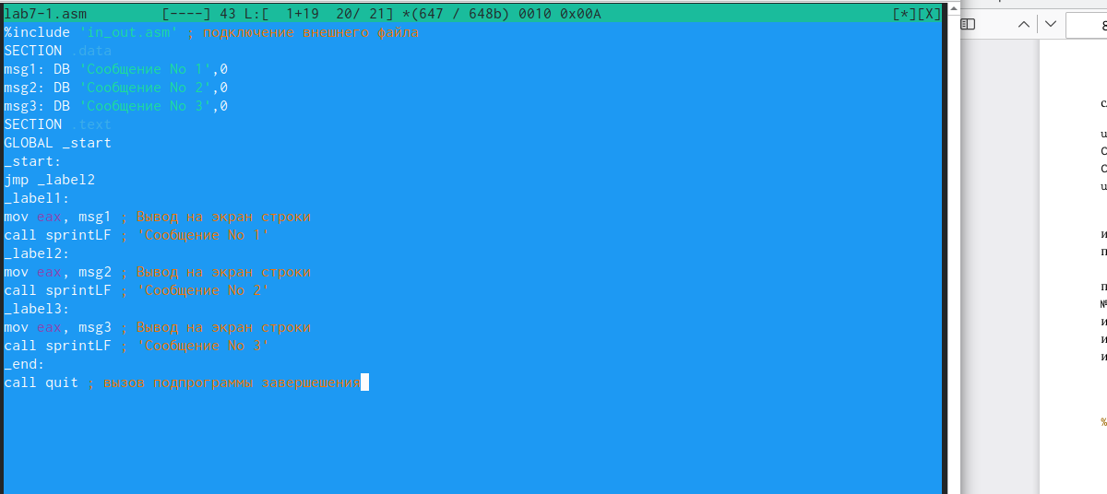

Программа с использованием инструкции jmp

Cоздала исполняемый файл и запустила его (рис. ??).

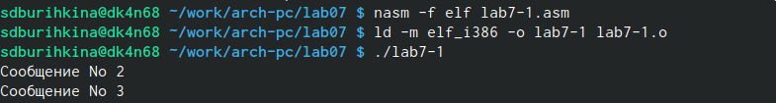

Результат работы

Изменила тект программы (рис. ??).

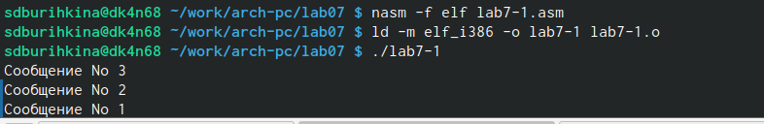

Результат работы

Создала файл lab7-2.asm проверила его работу для разных значений B (рис. ??).

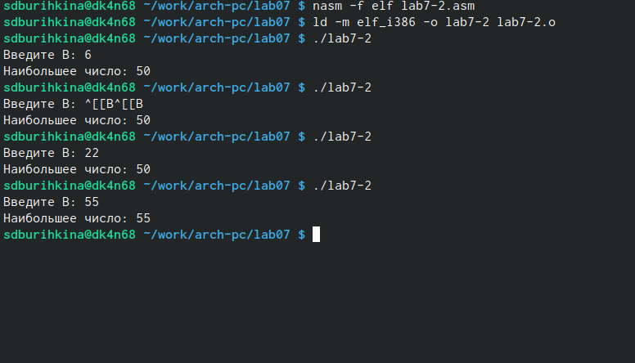

Создала файл изменила в неём программу (рис. ??).

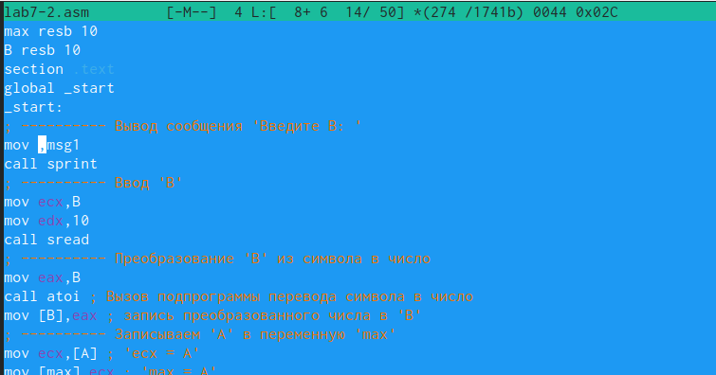

Изменёная программа

Работа изменёного файла (рис. ??).

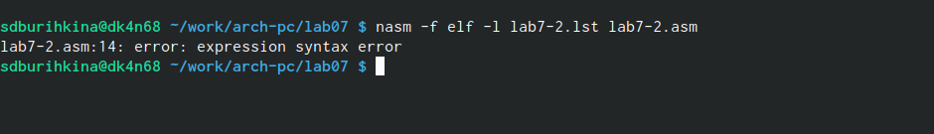

Работа программы

Получиласт в файле листинга ошибка (рис. ??).

Ошибка

Ошибка

Влистинге добовляются ***

Строки листинга 23,24,25 номер спроки второй столбец это адресс, третий столбец это машиный код (рис. ??).

ВЫБРАННЫЕ ТРИ СТРОКИ

ВЫБРАННЫЕ ТРИ СТРОКИ

# 4 Cамостоятельная работа

Написала программу нахождения наименьшей из 3 целочисленных переменных из таблицы (рис. ??).

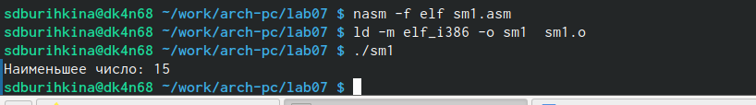

Результат работы 1

Програма для нахождения наименьшей из 3 целочисленных переменных из таблицы (рис. ??).

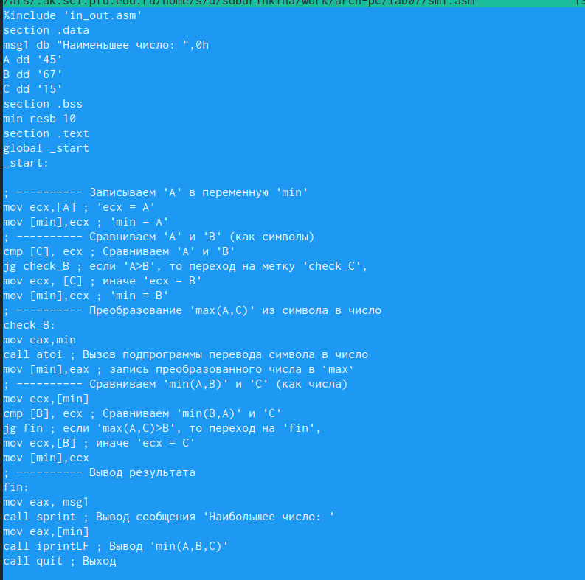

Программа 1

Написала программу (рис. ??).

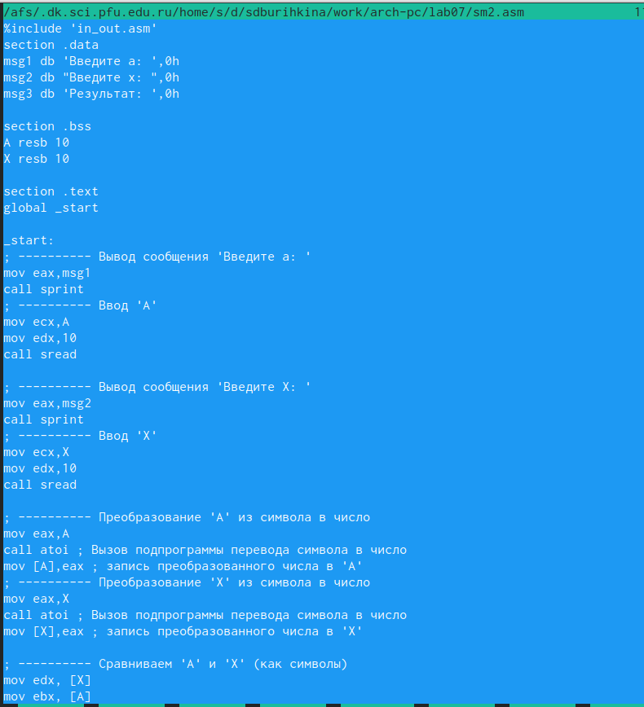

Программа 2

Продолжение (рис. ??).

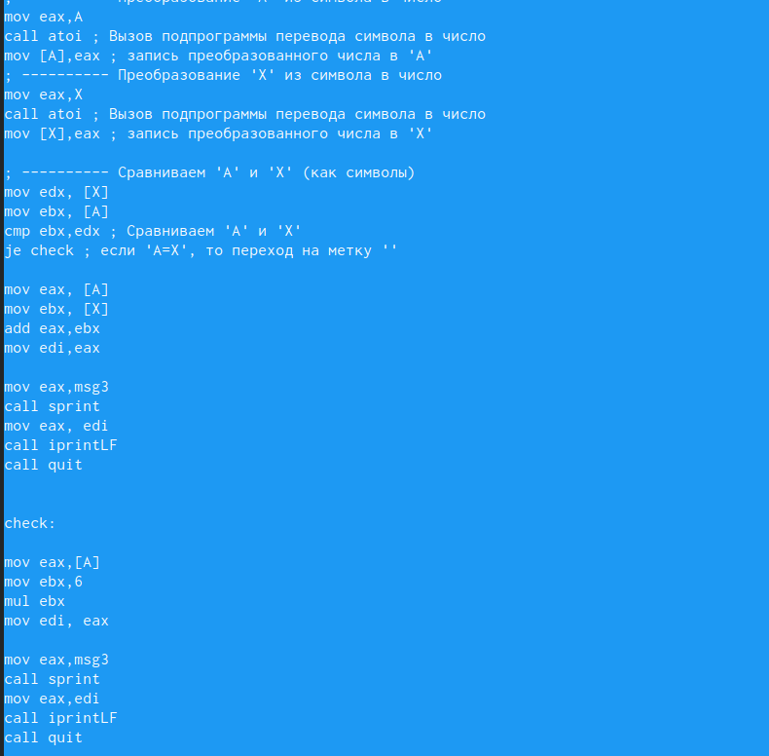

Программа 2

Создала исполняемый файл и проверила его работу (рис. ??).

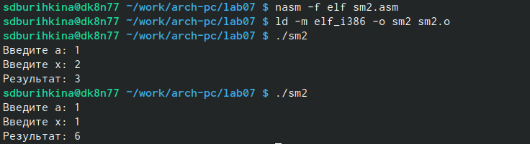

РАБОТА ПРОГРАММЫ 2

# 5 Выводы

Приобрила навыки написания программ с использованием переходов. Познакомилась с назначением и структурой файла листинга.

# Список литературы

1. GNU Bash Manual [Электронный ресурс]. Free Software Foundation, 2016. URL: <https://www.gnu.org/software/bash/manual/>.

2. Newham C. [Learning the bash Shell: Unix Shell Programming](http://www.amazon.com/Learning-bash-Shell-Programming-Nutshell/dp/0596009658). O’Reilly Media, 2005. 354 с.

3. Zarrelli G. Mastering Bash. Packt Publishing, 2017. 502 с.

4. Robbins A. [Bash Pocket Reference](https://www.ncbi.nlm.nih.gov/pubmed/25246403). O’Reilly Media, 2016. 156 с.

5. Таненбаум Э. Архитектура компьютера. 6-е изд. СПб.: Питер, 2013. 874 с.

6. Таненбаум Э., Бос Х. Современные операционные системы. 4-е изд. СПб.: Питер, 2015. 1120 с.